附件：
中外联合培养博士研究生中方导师报名信息表
姓 名 | 李海鸥 |  | 性别 |  | 男 | 出生年月 |  |  | 1974.12 |  | 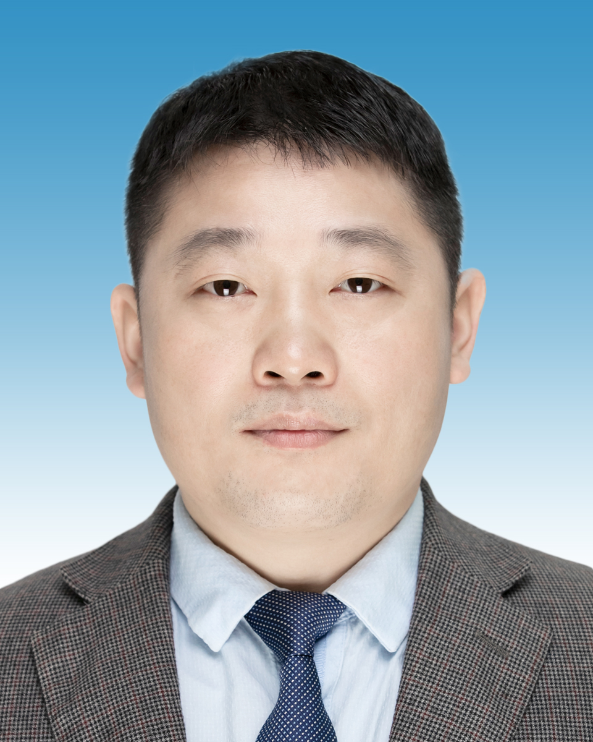
籍 贯 | 湖南娄底 |  | 民族 |  | 汉族 | 政治面貌 |  |  | 中共党员
职称 | 教授 |  | 联合培养意向 |  | 均可 | 英语水平 |  |  | 熟练
邮箱 | lihaiou@guet.edu.cn |  |  |  |  | 手机号 |  |  | 13977319410
学习经历（从本科学历填起）
起止时间 |  | 学校 |  |  | 学院或系 |  | 专业 |  |  | 学历/学位
1994-1997 |  | 湖南大学 |  |  | 电气系 |  | 电子工程专业 |  |  | 工学学士
2000-2003 |  | 湖南大学 |  |  | 电气系 |  | 电工理论与新技术 |  |  | 工学硕士
2003-2006 |  | 中国科学院 |  |  | 微电子研究所 |  | 微电子学与固体电子学 |  |  | 工学博士
工作经历（不含兼职）
起止时间 |  |  |  | 单位名称 |  |  |  | 岗位/专业技术职务
2006.06-2010. 12 |  |  |  | 香港科技大学 |  |  |  | 博士后
2010.12-至今 |  |  |  | 桂林电子科技大学 |  |  |  | 专任教师/教授
教学情况介绍或教学能力自我评价（200字以内）
作为一名有着11年教龄的专业教师，有较深厚的理论功底和较宽厚的专业技能，近年来本科教学学生评教成绩都在90分以上。现主要讲授本科的半导体物理课程与硕士的研究生英语课程。

研究领域及科研情况简介
湖南娄底人，工学博士，教授，博士生导师，教育部新世纪优秀人才支持计划人选、广西新世纪十百千人才工程第二层次人选、广西杰出青年基金获得者、入选桂林电子科技大学首届英才计划。1997年7月毕业于湖南大学电气系，专业电子工程。2003年4月毕业于湖南大学信息与工程学院，专业电工理论与新技术，获工学硕士学位。2006年5月毕业于中国科学院微电子研究所，专业微电子学与固体电子学，获工学博士学位。2006.6~2010.12期间在香港科技大学首席教授KeiMay Luo实验室（PTC）做博士后（第一站）；2011.12-2015.5期间中国电子科技集团58所于宗光首席专家团队做博士后（第二站）；2014.9-2015.9美国普渡大学Prof.Ye 团队做访问学者。2010年12月至今，任教桂林电子科技大学信息与通信学院。近五年主持国家/省部级等项目20项，其中包括国家自然科学基金面上项目三项、广西杰出青年自然科学基金1项、教育部新世纪优秀人才项目1项、广西自然基金（重点）1项等，科研总经费约600多万。在国内外学术刊物上发表研究论文50多篇，以第一作者或通讯作者发表SCI检索论文16篇，包括微电子学顶级刊物IEEE Electron Device Letters发表论文3篇。授权国家发明专利8项。出版专著《射频/微波功率新型器件导论》1部（第二），获得广西自然科学二等奖1项（排名第一），中国电子科技集团技术发明二等奖1项（排名第三）。
拟指导专业或合作方向（联合培养海外高校在读博士研究生）
电子科学与技术
微电子学与固体电子学
半导体器件与材料
集成电路设计
拟指导专业或合作方向（联合培养本校在读博士研究生）
电子科学与技术
微电子学与固体电子学
半导体器件与材料
集成电路设计

